劳达表彰埃尔玛·莫尔先生40年来的卓越服务

数十年来，他始终忠于全球市场领导者

Lauda-Königshofen, 2026年3月16日 — LAUDA DR. R. WOBSER GMBH & CO. KG 公司举行仪式，庆祝埃尔玛·莫尔先生入职40周年。在管理团队、执行董事会和多位嘉宾的见证下，这位长期担任工会主席的莫尔先生因其对家族企业的卓越贡献和忠诚而受到表彰。

埃尔玛·莫尔先生于1986年1月27日加入劳达公司，最初在制冷部门工作。仅仅一年后，这位经验丰富的模具工便调任至研发部门的模具制造和原型制作部门，并在那里贡献了他的专业知识长达二十余年。自2010年3月起，他一直担任工会主席，致力于促进管理层与员工之间的合作。除了担任劳达职工委员会主席之外，埃尔玛·莫尔先生还于1995年至2017年12月担任员工杂志“WIR bei LAUDA“（我们在劳达）的编辑团队成员。

埃尔玛·莫尔先生于1986年1月27日加入劳达公司，最初在制冷部门工作。

管理合伙人冈瑟·沃布瑟博士在致辞中盛赞了莫尔先生的卓越贡献：“埃尔玛·莫尔先生不仅拥有精湛的技艺，更具备杰出的商业才能。他的创造力和多才多艺使他成为管理层的宝贵合作伙伴。在谈判中，他展现出解决问题的意愿，始终保持冷静客观，同时又不失必要的果断和魄力，令人印象深刻。即便在他即将退休之后，我也希望我们能继续保持交流。” 为表彰埃尔玛·莫尔先生多年来的杰出贡献，劳达公司授予他荣誉证书。

作为劳达公司工会主席，莫尔带领公司度过了动荡时期，并为建设性合作做出了至关重要的贡献。“工具制造的传统对我来说始终意义非凡，”莫尔在获奖感言中强调，“我也将这种严谨的态度带到了我担任劳达公司工会主席的工作中。”

劳达-柯尼希斯霍芬市市长卢卡斯·布劳恩博士向获奖者转达了该市和州长的祝贺。他强调，埃尔玛·莫尔是社会伙伴关系的践行者，他的建设性工作极大地促进了劳达公司积极的工作环境。这不仅增强了公司和劳达-柯尼希斯霍芬商业区，也惠及了整个地区。市长向他赠送了一瓶葡萄酒和巴登-符腾堡州政府颁发的证书。

职工委员会副主席乌韦·斯塔斯特尼代表全体员工发言，赞扬了委员会内部的协作精神。他强调，埃尔玛·莫尔先生在过去16年多的时间里，以远见卓识和高度的责任感领导着职工委员会。他不断提升自身专业水平，并对员工尽心尽责，树立了高标准。

埃尔玛·莫尔先生将于2026年4月1日开始分阶段退休。这位热爱乒乓球和自行车运动的爱好者届时将有更多时间享受自己的爱好。

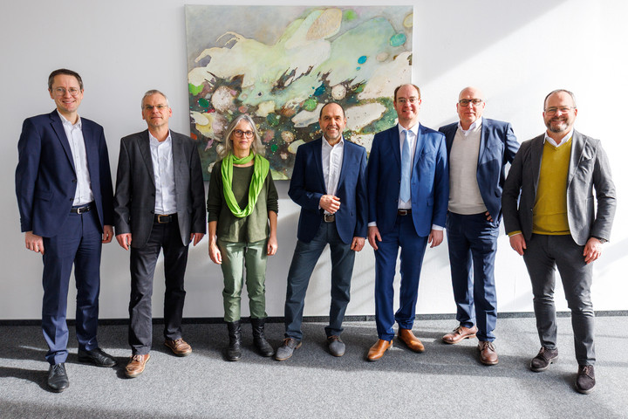

图片：埃尔玛·莫尔（中）因其在劳达公司服务40年而荣获管理合伙人冈瑟·沃布瑟博士（右）颁发的荣誉证书。向他表示祝贺的还有（从左至右）：首席财务官马里奥·恩格勒特博士、职工委员会副主席乌韦·斯塔斯特尼、萨宾·默尔莱因博士、劳达-柯尼希斯霍芬市市长卢卡斯·布劳恩博士以及首席运营官马克·斯特里克博士。© LAUDA

我们是 LAUDA – 精确温度控制领域的世界市场领导者。我们的温度控制仪器和设备是许多重要应用的核心，为更美好的未来作出贡献。作为全方位服务供应商，我们在研究、生产和质量控制中保证最佳温度。我们是电动汽车、氢气、化学、制药/生物技术、半导体和医疗技术领域的可靠合作伙伴。凭借专业的建议和创新的解决方案，70 年来，我们每天都以崭新面貌支持世界各地的客户。

在公司管理方面，我们迈出的每一步都是具有决定意义的。我们关注员工成长并不断挑战自我：向着我们共同塑造的更美好未来努力。

新闻联络人
我们非常愿意向媒体提供有关我们公司、LAUDA FabrikGalerie 以及我们促进创新、数字化和创意管理项目的信息稿。我们期待与您进行开诚布公的交流 - 联系我们！

CHRISTOPH MUHR
企业公关部门负责人
电话 + 49 (0) 9343 503-349
christoph.muhr@lauda.de

LAUDA DR.R. WOBSER GMBH & CO.KG, Laudaplatz 1, 97922 Lauda-Königshofen，德国两合公司：所在地 Lauda-Königshofen，注册法院 Mannheim HRA 560069个人责任合伙人：LAUDA DR.R. WOBSER Verwaltungs-GmbH，所在地 Lauda-Königshofen，注册法院 Mannheim HRB 560226常务董事：Gunther Wobser 博士 (董事长/总裁兼 CEO)，Mario Englert 博士 (CFO)，Marc Stricker 博士 (COO)

